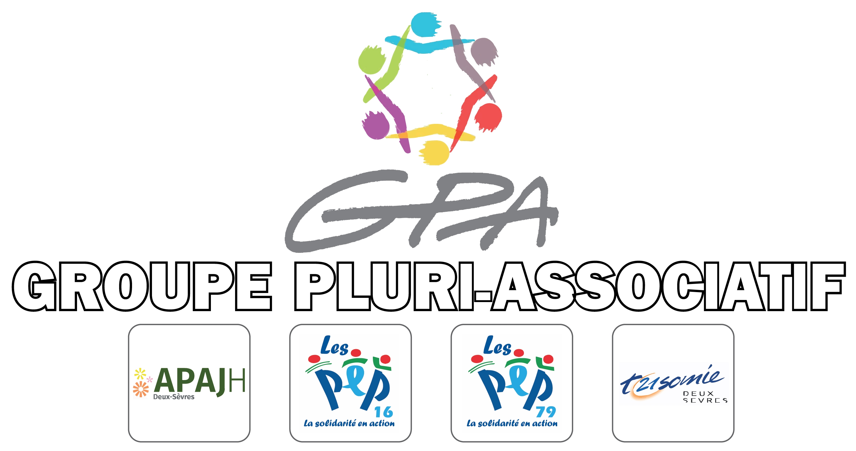

Liste des personnes qualifiées

En cas de contestation ou de réclamation, l’article L 311-5 du code de l’action sociale et des familles prévoit que toute personne prise en charge par un établissement ou un service social ou médico-social ou son représentant légal peut faire appel, en vue de l’aider à faire valoir ses droits, à une personne qualifiée qu’elle choisit sur une liste établie conjointement par le représentant de l’Etat dans le département et le président du conseil général.
La personne qualifiée rend compte de ses interventions aux autorités chargées du contrôle des établissements ou services concernés, à l’intéressé ou à son représentant légal dans les conditions fixées par décret en Conseil d’Etat.
La liste des personnes qualifiées prévue à l’article L 311-5 du code de l’action sociale et de la famille pour le département des Deux-Sèvres est arrêtée comme suit :

Prénom/Nom | Champ d’intervention | Secteur géographique | Coordonnées
Jean-Louis LOBSTEIN | Personnes âgées /  Personnes handicapées | Tout le département | 06.31.06.57.57  jllobstein@hotmail.fr
Bruno MARCHAND | Personnes âgées /  Personnes handicapées | Tout le département | 06.73.74.62.30  marchand.bruno@ozone.net
Lucette ROUX | Personnes âgées /  Personnes handicapées | Nord Deux-Sèvres | 06.11.97.12.50  rouxlucette@sfr.fr
René PERON | Personnes âgées /  Personnes handicapées | Sud Deux-Sèvres | 06.38.44.28.28  rr.peron@laposte.net
Françoise TALBOT | Personnes âgées /  Personnes handicapées | Tout le département | 06.82.36.56.66  talbot_f2@orange.fr

